 | 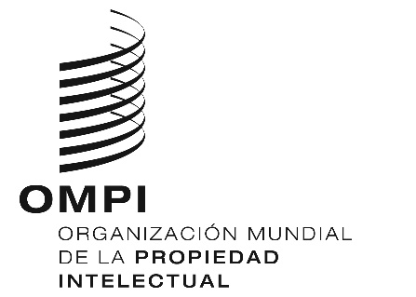 | S
WIPO/GRTKF/IC/41/INF/5
ORIGINAL: INGLÉS
FECHA: 20 DE agosto DE 2021

Comité Intergubernamental sobre Propiedad Intelectual y Recursos Genéticos, Conocimientos Tradicionales y Folclore

Cuadragésima primera sesión
Ginebra, 30 de agosto a 3 de septiembre de 2021

NOTA INFORMATIVA PARA LA MESA REDONDA DE LAS COMUNIDADES INDÍGENAS Y LOCALES

preparada por la Secretaría

- En su séptima sesión, el Comité Intergubernamental sobre Propiedad Intelectual y Recursos Genéticos, Conocimientos Tradicionales y Folclore (en lo sucesivo, “el Comité”), acordó que “inmediatamente antes del inicio de sus sesiones, se organizará una mesa redonda que durará medio día y estará presidida por el representante de una comunidad indígena o local”. Desde entonces, en cada sesión del Comité convocada desde 2005 se han organizado esas mesas redondas.

- En la presente sesión, el tema de la mesa redonda será: “La propiedad intelectual y los recursos genéticos, los conocimientos tradicionales y las expresiones culturales tradicionales: Perspectivas de los pueblos indígenas y las comunidades locales”.

- En el Anexo figura el programa provisional de la mesa redonda de la cuadragésima primera sesión.

[Sigue el Anexo]

PROGRAMA PROVISIONAL DE LA MESA REDONDA

Lunes 30 de agosto de 2021
13.00 | Apertura
 | Presidencia: (pendiente de designación por el Foro de la OMPI de consulta con las comunidades indígenas)
13.00 – 13.10 | Sra. Bibi Barba, mujer de los pueblos Darrumbal y Cammeraygal, artista, diseñadora, profesora y coordinadora de arte de Australia. Actualmente trabaja en el Create NSW, Departamento del Primer Ministro y Gabinete de Australia.
13.10 – 13.20 | Sr. Steven Benally, presidente de la Azee’ Bee Nahaghá de la Nación Diné, de Sweetwater, Arizona (Estados Unidos de América). Es miembro fundador y miembro de la Junta Directiva de Indigenous Peyote Conservation Initiative (IPCI). En su calidad de líder y experto en peyote, el Sr. Benally ayuda a su pueblo a mantener la salud de su comunidad, la forma de vida y el acceso legal a las tradiciones espirituales del peyote.
13.20 – 13.30 | Sra. Jennifer Tauli Corpuz, del pueblo Kankana-ey Igorot de la Provincia de La Montaña (Filipinas). Actualmente coordina el servicio de asistencia jurídica del Centro Internacional de Investigación en Políticas y de Educación.
13.30 – 13.45 | Debate y clausura de la mesa redonda
[Fin del Anexo y del documento]

